5 класс. Возвратные глаголы. Правописание -тся и –ться
Цели: повторить, что такое глагол; узнать, что такое возвратные глаголы; научиться правильно писать глаголы, оканчивающиеся на ТСЯ и ТЬСЯ.

Выполняйте задания по очереди:
1. Повторите:
- Что такое глагол?
Глагол – это часть речи, которая обозначает действие или состояние и отвечает на вопросы: что делать? что сделать? Глаголы изменяются по временам, родам, лицам и числам. В предложении глаголы являются сказуемыми.

- Что мы называем начальной формой глагола?
Начальная форма глагола называется неопределенной формой (инфинитивом). Отвечает на вопросы: что делать? что сделать? Она не показывает число, род или время.

- Как оканчиваются глаголы в неопределенной форме?
Неопределенная форма оканчивается на: -ть, -ти, -чь.
- Какую букву мы должны писать после ч на конце неопределенной формы глагола?
В неопределенной форме глаголов после ч пишется мягкий знак: что делать? стричь, впрячь.

Хорошо.

2. Чем отличаются действия на картинках?
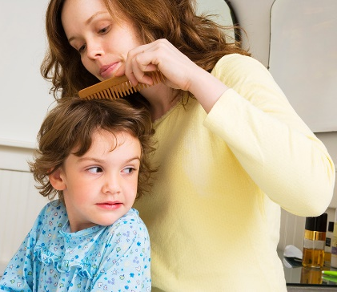
мама причёсывает ребенка девушка причесывается сама

Мама купает ребенка девочка купается сама
Причёсывает – причёсывается
Купает – купается
Действие, направленное на себя, передают возвратные глаголы с суффиксами –сь, -ся, например: учиться, лечиться, радоваться, удивляться.

3. Прочитайте правила, выучите то, что в красных рамках:
Возвратные глаголы в русском языке - это глаголы, которые оканчиваются на -ся или -сь. Примеры: обуваться, молиться, драться, толпиться.

Суффиксы –сь/–ся придают глаголам значения:
- возвратное значение: Например: он одевается (одевает сам себя);
- взаимное значение: действие выполняется несколькими субъектами, каждый из которых является одновременно и объектом действия. Например: люди обнимаются;
- значение самопроизвольного действия. Например: дверь распахнулась от ветра;
- значение постоянного свойства. Например: крапива жжётся;
- действие совершается в самом предмете или человеке — глаголы обозначают состояние. Например: торопиться, смеяться;
- действие совершается субъектом для себя, в своих интересах. Например: прибраться, запастись.
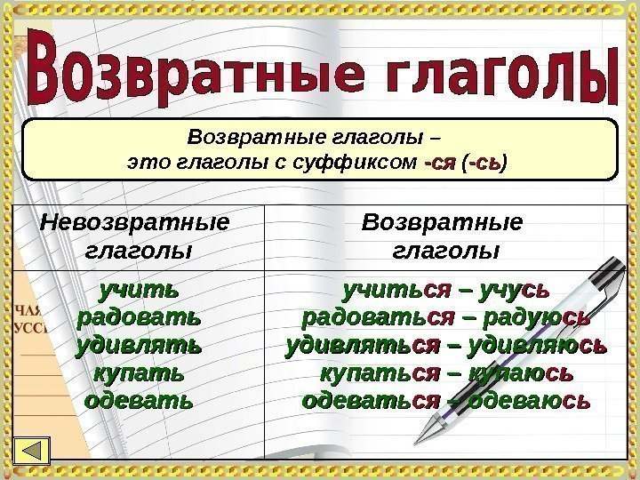

Выучите правило:

5. Смотрим упражнение 342:
Сердить (невозвратный глагол) – сердиться (возвратный глагол)
Греть (невозвратный глагол) – греться (возвратный глагол)
Увлекать (невозвратный глагол) - увлекаться (возвратный глагол)
И так далее.
6. Домашнее задание: выполните упражнение 343, смотря на образец в учебнике и правило Правописание ться и тся в глаголах. Фото работы отправить 9-10 апреля – не позднее.

